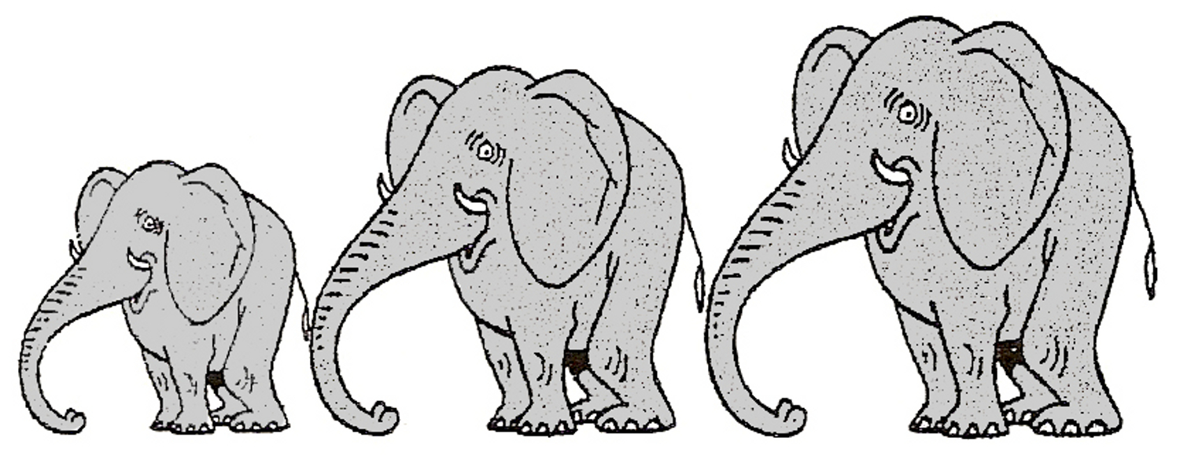
Progression Mathématiques CM2a

Numération | Calcul | Calcul mental

Période 1 : septembre / octobre
Les grands nombres |  | L’addition et la soustraction |  | CAL 6 Additionner des nombres à un ou deux chiffres
NUM 1 Ecrire les nombres en lettres |  | CAL 2 L’addition |  | CAL 6 Additionner des nombres à un ou deux chiffres
NUM 1 Ecrire les nombres en lettres |  | CAL 3 La soustraction |  | CAL 6 Soustraire un nombre à un chiffre
NUM 2 Les classes de nombres |  |  |  | CAL 6 Soustraire un nombre à un chiffre
NUM 3 Comparer et ranger des nombres entiers
NUM 4 Encadrer les nombres
NUM 5 Décomposer des nombres entiers

Période 2 : novembre / décembre
Les fractions |  | La multiplication |  | CAL 8 Les tables de multiplication
NUM 9 Les fractions |  | CAL 4 La multiplication |  | CAL 8 Les tables de multiplication
NUM 10 Les égalités de fraction |  | La division |  | CAL 6 Le double, le triple, le quadruple
Les nombres décimaux |  | CAL 5 La division |  | CAL 6 Le double, le triple, le quadruple
NUM 14 Les décimaux

Période 3 : janvier / février
Les nombres décimaux |  | La division |  | CAL 6 Multiplier ou diviser par 10, 100, 1 000
NUM 18 Encadrer, arrondir et intercaler les décimaux |  | CAL 5 La division |  | CAL 6 Multiplier ou diviser par 10, 100, 1 000
NUM 18 Encadrer, arrondir et intercaler les décimaux |  |  |  | CAL 6 Multiplier par 5 ou 50
NUM 19 Décomposer les décimaux

Période 4 : mars / avril
Les nombres décimaux |  | La division |  | CAL 6 Multiplier par 9 ou par 11
NUM 17 Comparer et ranger des nombres décimaux |  | CAL 5 Division d’un décimal par un entier |  | CAL 6 Multiplier par 9 ou par 11
 |  |  |  | CAL 6 L’heure : complément à 60
NUM 16 De la fraction décimale au nombre décimal |  |  |  | CAL 6 L’heure : complément à 60
Les fractions
NUM 11 Transformer une fraction

Période 5 : mai / juin / juillet
Les fractions |  | Révisions |  | CAL 6 Multiplier un décimal par 10, 100, 1 000
NUM 1 Ecrire les nombres en lettres |  |  |  | CAL 6 Multiplier un décimal par 10, 100, 1 000
 |  |  |  | CAL 6 Additionner des nombres décimaux
NUM 2 Les classes de nombres |  |  |  | CAL 6 Additionner des nombres décimaux
NUM 12 Encadrer une fraction
NUM 13 Somme et différence de fractions

Progression Mathématiques CM2a
Géométrie | Mesure | Problèmes

Période 1 : septembre / octobre
Programmes de construction |  | Mesure de longueur |  | Problèmes additifs et soustractifs
GEOM 17 Le programme de construction |  | MES 4 Les unités de mesure de longueur
 |  | MES 13 Manipulation des unités de mesure
 |  | Le périmètre
 |  | MES 9 Le périmètre

Période 2 : novembre / décembre
Les quadrilatères |  | L’aire |  | Problèmes de multiplication et de division
GEOM 10 Les quadrilatères |  | MES 7 L’aire
Les triangles |  | MES 8 Les unités de mesure d’aire
GEOM 11 Les triangles
 |  | Mesure de masse
 |  | MES 5 Les unités de mesure de masse

Période 3 : janvier / février
Le cercle |  | Mesure de capacité |  | Situations de proportionnalité
GEOM 12 Le cercle et le compas |  | MES 6 Les unités de mesure de capacité |  | Problèmes avec tableaux et graphiques
Les solides |  | MES 6 Les unités de mesure de capacité |  | Problèmes avec tableaux et graphiques
GEOM 13 Les solides |  | Les angles
 |  | MES 11 Les angles

Période 4 : mars / avril
Les solides |  | Mesure de volume |  | Problèmes relevant des quatre opérations, avec décimaux
GEOM 14 Le cube et le pavé droit |  | MES 10 Les unités de mesure de volume |  | Problèmes relevant des quatre opérations, avec décimaux
 |  |  |  | Problèmes sur les durées
La symétrie
GEOM 15 La symétrie axiale

Période 5 : mai / juin / juillet
Agrandissement et réduction de figure |  | Mesure de temps |  | Problèmes de pourcentage
 |  | MES 2 Les unités de mesure de temps |  | Problèmes sur les vitesses
GEOM 16 Agrandissement et réduction de figure |  | MES 2 Les unités de mesure de temps
GEOM 16 Agrandissement et réduction de figure |  | La monnaie
 |  | MES 12 La monnaie

